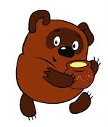 | Ви́нни-Пух — плюшевый мишка, персонаж двух повестей и двух сборников стихотворений английского писателя Алана Милна, впервые появившийся в печати в 1926 году. Один из самых известных героев детской литературы XX века. Википедия

В СССР был создан первый рисованный мультипликационный фильм по одноименной сказке А.Милна, который стал очень популярен у многих поколений детей и взрослых.

Премьера: 1969 г. (Союз Советских Социалистических Республик)
Режиссер: Фёдор Хитрук
Сценарий: Борис Заходер
Композитор: Моисей Вайнберг

В 1976 году за работу над фильмом режиссёр Фёдор Хитрук был удостоен Государственной премии СССР.  В 2017 году в честь цикла мультфильмов Банк России выпустил два вида памятных монет — в обычном исполнении номиналом в 25 рублей и в особом исполнении из серебра номиналом в 3 рубля | 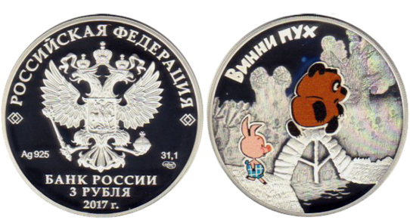

Познакомьтесь с серией советских мультфильмов про Винни-Пуха:
- Винни-Пух (1969) (10 мин. 42 сек.);
- Винни-Пух идёт в гости (1971) (9 мин. 58 сек.);
- Винни-Пух и день забот (1972) (19 мин. 25 сек).
Выполните задание на самопроверку

